1.环保型产品，潮流所向  21世纪环保铝银浆的先驱，当属银箭铝银浆。  潮流的引导者、业内龙头，银箭铝银浆。 | 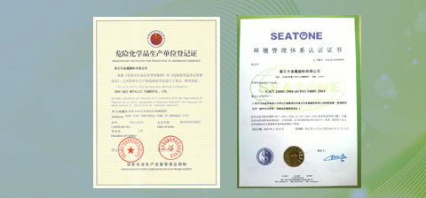
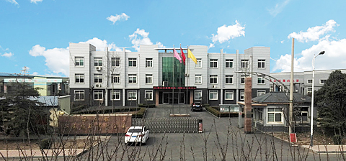 | 2.产品质量稳定  管控严格，严格按ISO-9001质量体系执行。  原料稳定，采用粒径分布均匀的球形铝粉研磨而成。
3.自主研发，自己生产，产量有保证  我们拥有科研单位，优秀的科研团队，推进产品不断进步。  我们设备数量多，保证产量。 | 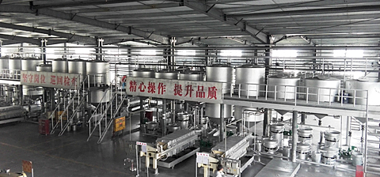
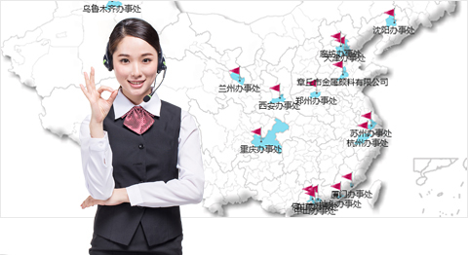 | 4.售前、售中、售后、配送服务完善  专业的客户服务，为您订制产品  全国数十个仓库，就近配货，以最快的速度为您配货。

